**Data Communications (CSE4060)**

**Homework #5 (Ch.22 - Ch.24)**

1) A sender sends a series of packets to the same destination using 5-bit sequence numbers. If the sequence numbers start with 0, what is the sequence number of the 100th packet?

연속적인 5비트는 0~31까지 총 32개를 나타낼 수 있으므로 100 / 32 = 4 이다. 따라서 sequence number는 4-1 = 3이 된다.

2) Using 5-bit sequence numbers, what is the maximum size of the send and receive windows for each of the following protocols?

Sender , receiver 순서대로

a. Stop-and-Wait : 1, 1

b. Go-Back-N : 31, 1

c. Selective-Repeat : 16, 16

3) In the Stop-and-Wait protocol, show the case in which the receiver receives a duplicate packet (which is also out of order). Hint: Think about a delayed ACK. What is the reaction of the receiver to this event?

- stop and wait 프로토콜에서는 sender가 ACK를 받을 때까지 다음 프레임을 전송할 수 없기에 한 번에 하나씩 진행할 수 밖에 없다. Receiver가 어떤 이유에서 복제된 패킷을 받았을 때라면 sender쪽에서 ACK를 받지 못했다는 것이기에, receiver가 전에 ACK를 보냈다고 하더라도 다시 ACK를 보낸다. 아래 그림을 통해 다시 확인해보겠다.

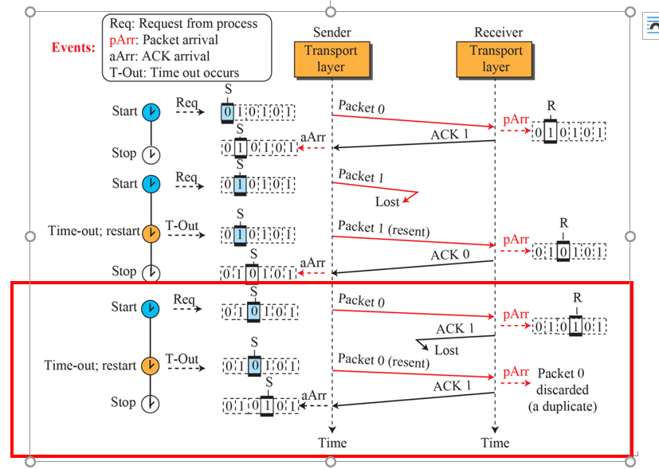

빨간색으로 표시한 영역이 바로 Stop-and-Wait protocol에서 receiver가 duplicate packet을 받게 되는 경우이다. 우선 Sender가 Packet 0을 보내고, Receiver가 성공적으로 받았고 다음 패킷을 위한 ACK 1을 보내는 도중에 ACK packet이 lost된 경우이다. Sender는 ACK 받기 전까지는 다른 packet을 보낼 수 없기 때문에 기다리다가 timer에 의해 time out이 발생한다면 ACK를 받지 못한 packet 0을 retransmission 하게 된다.

이 경우 이미 receiver는 packet0을 가지고 있는 상태에서 다시 복제된 packet0을 받게 되므로 receiver는 duplicated packet인 packet 0을 discard한 뒤 다시 ACK 1을 보내서 sender가 packet 1을 보낼 수 있게 해준다.

4) We can define the bandwidth-delay product in a network as the number of packets that can be in the pipe during the round-trip time (RTT). What is the bandwidth-delay product in each of the following situations?

1. Bandwidth: 1 Mbps, RTT: 20 ms, packet size: 1000 bits

- 10^6 * 0.02 / 1,000 = 20

b. Bandwidth: 10 Mbps, RTT: 20 ms, packet size: 2000 bits

- 10^7 * 0.02 / 2,000 = 100

c. Bandwidth: 1 Gbps, RTT: 4 ms, packet size: 10,000 bits

- 10^9 * 0.004 / 10,000 = 400

5) In a network using the Go-Back-*N* protocol with *m* = 3 and the sending window of size 7, the values of variables are $S_{f}$ = 62, $S_{n}$ = 66, and $R_{n}$ = 64. Assume that the network does not duplicate or reorder the packets.

a. What are the sequence numbers of data packets in transit?

- 64, 65 현재 가고 있는 패킷의 seq number이다.

b. What are the acknowledgment numbers of ACK packets in transit?

- 62, 63 는 이미 receiver 측에 도착을 했기에 ack를 보내고 있다.

6) A client uses TCP to send data to a server. The data consist of 16 bytes. Calculate the efficiency of this transmission at the TCP level (ratio of useful bytes t4o total bytes).

- TCP헤더는 20바이트이므로 16 / (16+20) = 4 / 9이다.